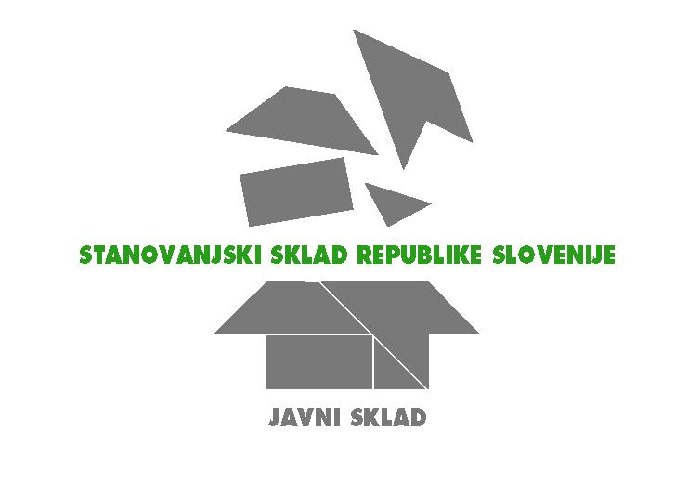

številka: 110-17/2025-1
datum: 13. 5. 2025

Stanovanjski sklad Republike Slovenije, javni sklad
Poljanska c. 31, 1000 Ljubljana

objavlja prosto delovno mesto

SEKRETAR STANOVANJSKEGA SKLADA RS – VODJA KADROVSKE SLUŽBE V PRAVNEM SEKTORJU

Kandidat/ka mora izpolnjevati naslednje pogoje:
- univerzitetna izobrazba pravne, upravne, ekonomske ali druge ustrezne smeri,
- 8 let delovnih izkušenj na enakem ali podobnem področju dela,
- strokovni izpit iz upravnega postopka,
- strokovni izpit iz poslovanja z dokumentarnim gradivom

V primeru, da javni uslužbenec strokovnega izpita iz upravnega postopka nima opravljenega, ga mora opraviti najkasneje v roku treh (3) mesecev od razporeditve na delovno mesto. V primeru, da javni uslužbenec strokovnega izpita iz poslovanja z dokumentarnim gradivom nima opravljenega, ga mora opraviti najkasneje v roku šestih (6) mesecev od razporeditve na delovno mesto.

Z izbranim kandidatom bo sklenjeno delovno razmerje za nedoločen čas, s polnim delovnim časom in šest (6) mesečnim poskusnim delom.

Opis bistvenih del in nalog:
- neposredna pomoč vodji sektorja pri vodenju strokovnih nalog na delu delovnega področja sektorja;
- vodenje, usmerjanje, dodeljevanje, izvajanje strokovnih nalog na delu delovnega področja službe;
- sodelovanje v projektnih in delovnih skupinah ter komisijah za najzahtevnejše projekte;
- zbiranje, urejanje, priprava podatkov za oblikovanje zahtevnejših gradiv s predlogi izvedbe in ukrepov;
- samostojna priprava zahtevnih analiz, gradiv, predlogov razvojnih projektov, informacij, poročil in drugih zahtevnih gradiv;
- sodelovanje pri oblikovanju zahtevnih in manj zahtevnih gradiv s predlogi ukrepov;
- komunikacija z zaposlenimi, s strankami, partnerji in izvajalci, glede zadev s področja ravnanja s človeškimi viri;
- vodenje zahtevnejših evidenc na področju ravnanja s človeškimi viri in zagotavljanja varstva pri delu; izvajanje kadrovske funkcije; pomoč pri posredovanju informacij javnega značaja, varstva osebnih podatkov in preprečevanja korupcije ter pomoč pri pripravi gradiv za poročanje;
- izvajanje nalog skladno z Notranjimi pravili za zajem in hrambo gradiva v digitalni obliki;
- samostojno opravljanje drugih nalog podobne zahtevnosti po nalogu nadrejenega.

Kandidati naj pošljejo vlogo v roku 14 dni po e-pošti na naslov kadrovska@ssrs.si.

Stanovanjski sklad RS

Datum objave v prostorih zavoda za zaposlovanje in na spletni strani SSRS: 15.5.2025
Rok za prijavo kandidatov do 29.5.2025.

